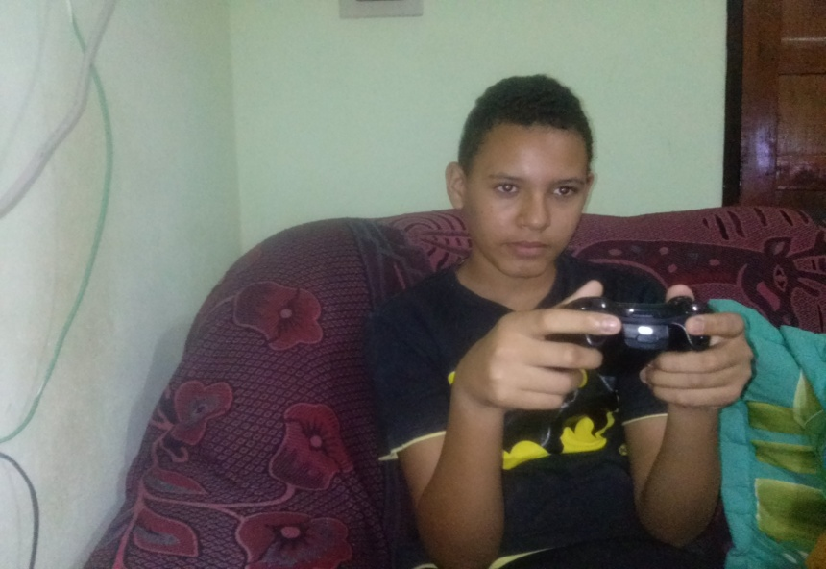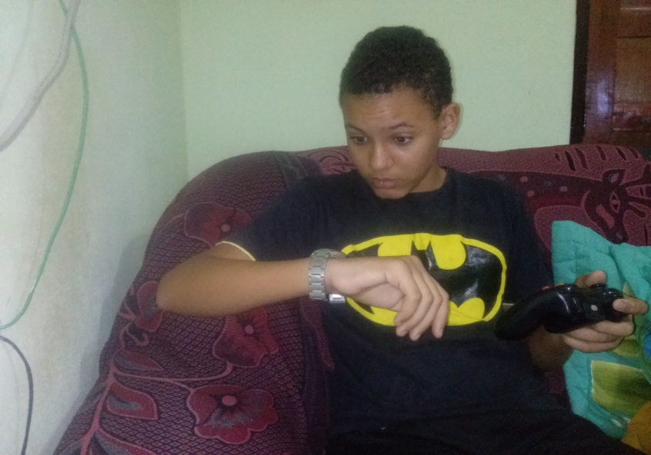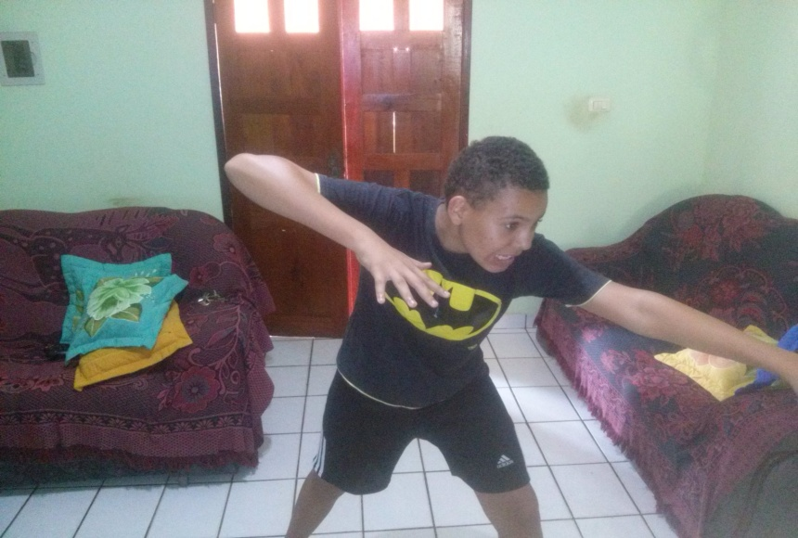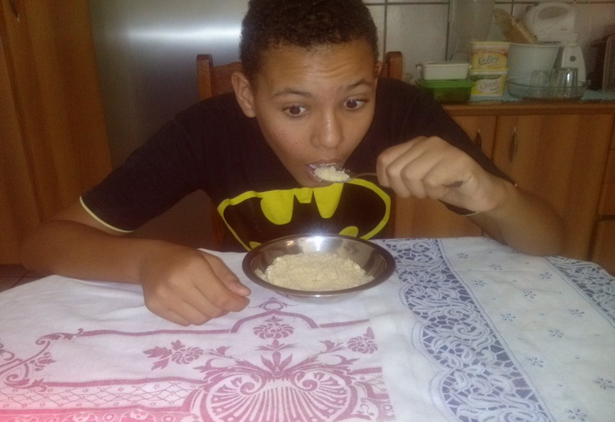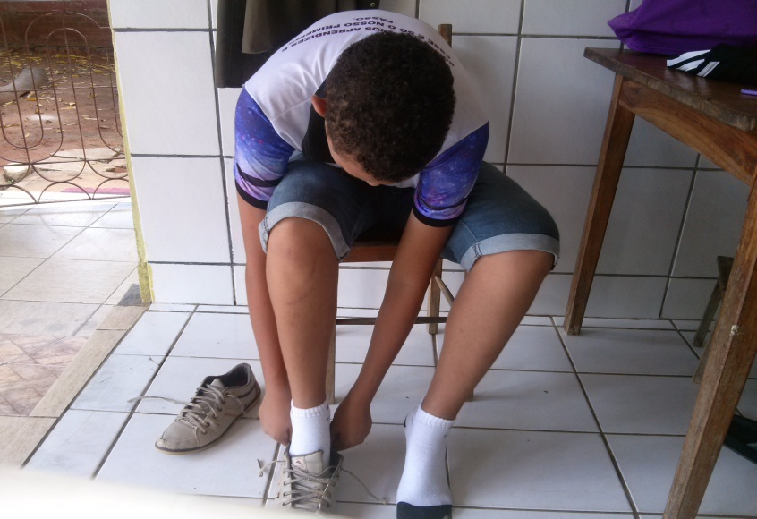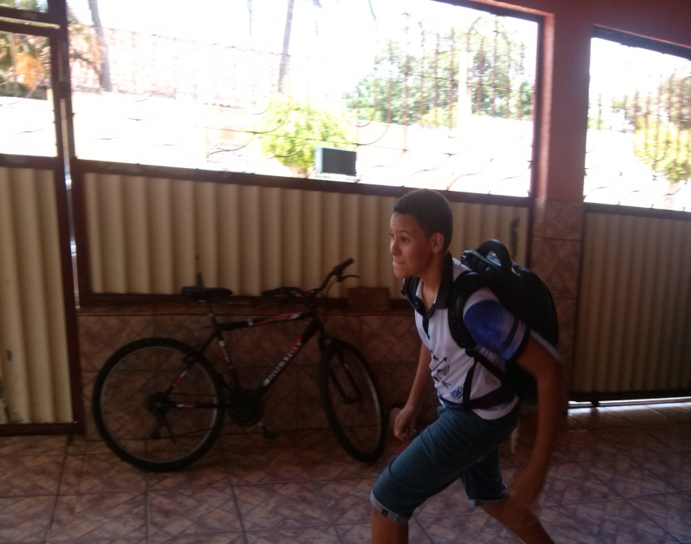



**GRUPO ESCOLAR GETÚLIO VARGAS**

**ARTES**

**JOÃO VICTOR SANTANA COELHO**

**9º ANO A**

**HISTÓRIA COM IMAGENS**

**Atividade solicitada como parte dos requisitos avaliativos do 1º TRIMESTRE sob a orientação do professor VALTEONES RIOS.**

**Mairi**

**Março de 2018**